# SOMMAIRE

DEDICACE 4

REMERCIEMENT 4

INTRODUCTION 5

PREMIERE PARTIE 6

LA PROVINCE DE GUELMIM 7

1. Situation Géographique : 7

2. Données Démographiques : 7

3. Découpage administratif : 7

4. Climatologie : 7

I. DIVISION PROVINCIALE DES COLLECTIVITES LOCALES : 11

II. DIVISION DES SYSTEMES D’INFORMATION ET DE COMMUNICATION : 11

1) Service des systèmes d’information : 12

2) Organigramme de service : 13

3) Personnel : 13

4) Systèmes et applications informatiques : 15

III. DIVISION DES RESSOURCES HUMAINES ET DES MOYENS GENERAUX : 15

IV. DIVISION DES EQUIPEMENTS : 16

V. DIVISION DES BUDGETS ET DES MARCHES : 16

L’organigramme du Wilaya de Guelmim Oued-Noun 17

LES TRAVAUX EFFECTUES 4

1. Le Classement : 4

A. Types de Classement Utilisé : **Erreur ! Signet non défini.**

A. Classement Chronologique : **Erreur ! Signet non défini.**

B. Classement Thématique : **Erreur ! Signet non défini.**

C. Classement Numérique : **Erreur ! Signet non défini.**

B. Les avantages de classement : **Erreur ! Signet non défini.**

C. Etapes de classement : **Erreur ! Signet non défini.**

2. les déférents types des courriers : **Erreur ! Signet non défini.**

A. Les Courriers de Départ : 5

B. Les Courriers d’Arrivée : **Erreur ! Signet non défini.**

C. Les types des matériels : **Erreur ! Signet non défini.**

CONCLUSION Erreur ! Signet non défini.

# 

# DEDICACE

**J**’aimerais bien adresser ma dédicace la plus vive à mes biens respectés parents pour qui j’ai voulu présenter ce travail et cuviers qui je resterai endetté marie durant, j’ai voulu très sincèrement dédier ce rapport tout personne qui pu m’aider de près comme de loin, pour réussir ce stage. En me facilitant les tâches pour achever ma formation dans de bonnes conditions.

**A**

ussi je dédie ce travail à ma famille qui n’a pas épargné aucun effort pour m’aider, a bien réussir dans la vie, ainsi que mes formateurs, Mme ALTIT Atika et M.AKOURIM Abdrahim. Ainsi que mes collègue de classé sans oublier mes confrères, et toute l’équipe de l’administration de notre Institut.

# 

# REMERCIEMENT

**A**

vant tout développement sur cette expérience professionnelle, il apparaît opportun de commencer ce rapport de stage par des remerciements, à ceux qui m’ont beaucoup appris au cours de ce stage, et même à ceux qui ont eu la gentillesse de faire de ce stage un moment très profitable.

**A**

ussi, je remercie Monsieur OUBENALLA Mohamed, Chef de Division des Systèmes

d’Information et de la Communication à Wilaya de la région de Guelmim Oued-Noun, mon cadre de stage qui m’a formé et accompagné tout au long de cette expérience professionnelle avec beaucoup de patience et de pédagogie. En fin, je remercie Messieurs ATBIR Tayeb et AIT BAKROUM Mourad pour les conseils qu’ils ont pu me prodiguer au cours de ce mois.

# INTRODUCTION

**D**u 25/01/2021 au 28/02/2021, nous avons effectué un stage au sien de Wilaya de région Guelmim Oued Noun (Située à AV. Med VI).

**A**u cours de ce stage à Wilaya de région de Guelmim Oued Noun nous avons pu nous intéresserons au fonctionnement de cette direction, il s’agit d’effectuer les tâches de secrétariat de Direction.

**P**lus largement, ce stage a été l’opportunité pour nos d’obtenir l’expérience nécessaire, développer nos connaissances sur le secteur secrétariat et d’être au courant des nouvelles politiques adoptées par la Wilaya de région de Guelmim Oued Noun.

**A**u-delà d’enrichir nos connaissances professionnels, ce stage nous ont permis de comprendre dans quelle mesure il nous a beaucoup apporté dans nos future parcours professionnel.

# PREMIERE PARTIE

# LA PROVINCE DE GUELMIM

**A**vant de donner une présentation générale sur la province de Guelmim, il s’avère indispensable de donner une définition des termes préfectures et province.

**D**’après la loi n°79-00 relative à l’organisation des collectivités et provinciales « les préfectures et les provinces sont des collectivités locales dotées de la personnalité morale et de l’autonomie financière.

**L**ieu nombre, leur nom leurs limités territoriales et leurs chef-lieu sont fixés par décret ».

**L**a province de Guelmim a été créée par le décret royal n°2.79.123 du 01/01/1979. Elle fait partie de la région Guelmim en vertu du décret n°246-97-2 relatif à la délimitation du nombre des régions, leurs noms leurs centres ainsi que leurs noms leurs centres ainsi que leurs commandements.

## Situation Géographique :

**L**a Région de Guelmim-Oued Noun s’étend sur une superficie de 58268 Km², soit 8% du territoire national. Elle est limitée au Nord par la Région de Souss-Massa, au Sud par la Région de Laâyoune-Sakia el Hamra, à l’Est par l’Algérie et la République Islamique de la Mauritanie et à l’Ouest par l’Océan Atlantique. Elle est limitée :

* Nord : Provinces de Tiznit et Sidi Ifni
* Sud : Provinces de Tan-Tan et Assa
* Est : Province Tata et Assa
* Ouest : l'Océan atlantique
* Superficie : 10 783 km2

## Données Démographiques :

* Population : 187 808 habitants (recensement 2014)
* Population urbaine : 139 246 habitants
* Population rurale : 48 562 habitants

## Découpage administratif :

* Municipalités : 2
* Cercles : 2
* Communes Urbaines : 2
* Communes Rurales : 18

## Climatologie :

**L**a situation de la province dans la zone présaharienne fait que le climat est de type saharien, mais les influences sahariennes sont tempérées par sa proximité à l’océan atlantique. Les températures minimales varient respectivement de 4,5°C à 6,4°C et 24,9°C à 30°C.

**L**a saison la plus pluvieuse se situe généralement de la mi-octobre à la fin février. La moyenne générale est de 126 mm. Les vents dominants sont de direction Nord-Ouest. Le chergui est constaté pendant les mois de Mars, Mai, Août et Septembre. La vitesse maximale du vent est de 74,68 km/h e.

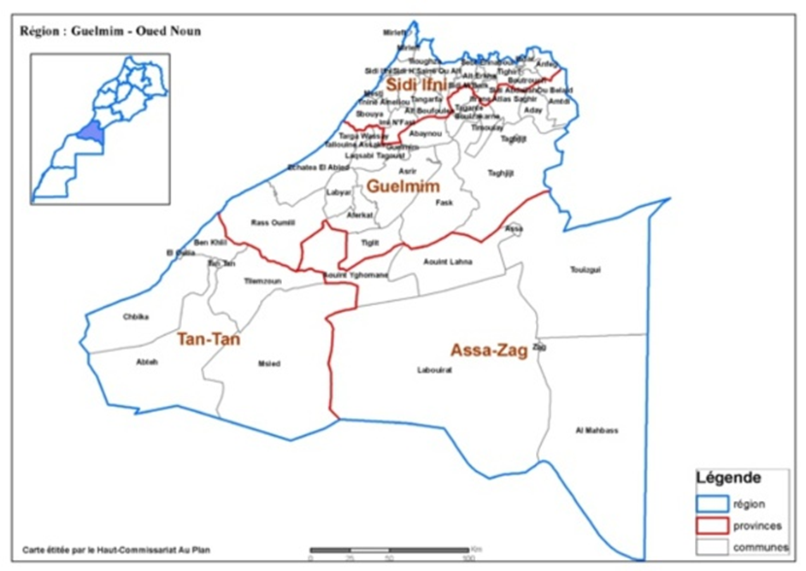

|  |
| --- |
| Fiche technique de service informatique |
| ***Raison sociale  : Administration territoriale***  ***Forme juridique : Division des systèmes d’information et de la communication***  ***Siège sociale : Wilaya région Guelmim Oued Noun***  ***Téléphone : 05 28 87 02 71***  ***Fax :***  ***Site web :*** [***Admguelmim@interieur.gov.ma***](mailto:Admguelmim@interieur.gov.ma) |

DEUXIEME PARTIE

**LE SECRETARIAT GENERAL**

**I**l comprend plusieurs divisions dont le chef est Mr le secrétaire Générale qui assume ses responsabilités en tant que relais médiateur entre le Wali et les chefs de divisions. Il reçoit les citoyens ayant des requêtes à présenter, provoque les réunions, traite le courrier quotidien afin de le présenter à Mr le Wali et transmet les directives de ce dernier aux différents services intérieurs et extérieurs.

## DIVISION PROVINCIALE DES COLLECTIVITES LOCALES :

**C**ette division a pour mission essentielle le suivi des activités des communes urbaines et rurales relevant du commandement de la province. Elle est composée des services suivants :

* Service finances locales et personnels communaux ;
* Service du patrimoine de la planification et de l’équipement ;
* Service de contrôle et gestion des services publics communaux ;
* Service des conseils élus et des listes électorales ;
* Service de l’Etat Civil.

## DIVISION DES SYSTEMES D’INFORMATION ET DE COMMUNICATION :

**L**a Division des Systèmes d’Information et de la Communication (DSIC) remplit six missions essentielles :

* L’étude et la mise en place d’une politique globale d’information
* La définition des normes et méthodologies de développement des applications et systèmes d’information ;
* L’élaboration avec chaque service concerné des projets informatiques et de leur réalisation ou suivi de réalisation ;
* La conception de la mise en œuvre ou du suivi des supports informatiques des systèmes d’information (micro-informatique et Bureautique notamment) ;
* La maintenance et l’évolution des applications ;
* La bonne marche de tous les moyens informatiques mis en place.

**L**es attributions de cette Division sont énoncées par sa structure qui se résume à :

### Service des systèmes d’information :

**I**l incombe à ce service de gérer toutes les opérations nationales à caractère de base de données en totale supervision du site central du ministère de l’intérieur à savoir :

* Assure la gestion et le contrôle des systèmes et réseaux informatique
* Assurer l’entretien et la maintenance du matériel informatique ;
* Assurer la mise en place at maintenance des bases de données ;
* Assurer l’assistance des services dans l’installation des logiciels et le développement des applications ;
* Assurer la réception, l’installation et le bon fonctionnement des systèmes et matériels informatiques ;
* Assurer aux différents utilisateurs les autorisations d’accès à la base de données qui les concerne ;
* Veiller à la sauvegarde des bases de données ;
* Veiller à la gestion des listes électorales ;
* Participer à la formation du personnel en matière d’informatique en coordination avec le service de la formation continue ;
* Participer à l’élaboration des prévisions budgétaire concernant les équipements informatiques ;
* Contribuer à l’organisation du système informatique en réseau ;
* Contribuer à l’élaboration et mise en œuvre d’un plan de communication interne et externe de la Province ;
* Application de suivi de l’opération du pèlerinage ;
* Application de gestion des grèves ;
* Supervision du projet MI-NET.
* Application de gestion des manifestations ;
* Suivi avancement opération INDH.

### Organigramme de service :

### Personnel :

|  |  |  |
| --- | --- | --- |
| Nom et Prénom | Grade | Qualité |
| Mohamed Oubenalla | Ingénieur en Chef | Chef de la DSIC |
| Tayeb ATBIR | Administrateur Principal | Chef du service des systèmes de la communication |
| Mourad AIT BAKAROUM | Administrateur principal | Chef du service des systèmes d’information |
| Rida AHYAD | Ingénieur d’état Grade principal | Service des systèmes d’information |
| Zohra Ajrane | Technicien 3éme Catégorie | Service des systèmes d’information |
| Malika Maalainine | Assistant technique 4éme Grade | Service des systèmes d’information |

### Systèmes et applications informatiques :

|  |  |
| --- | --- |
| Gérés par la DSIC | Supervisé par la DSIC |
| Système de gestion des élections  Système de gestion du pèlerinage  Système de gestion des grèves  Application généralisation des listes électorale et statistiques | Système de gestion de passeport Biométrique  Système de gestion des associations  Système de gestion des Manifestations  Système de gestion des agréments  Système de gestion des budgets des communes  Système de gestion des autorisations de vente de tabac  Système de gestion et de contrôle des prix |

## DIVISION DES RESSOURCES HUMAINES ET DES MOYENS GENERAUX :

**C**ette division s’intéresse à tout ce qui touche les fonctionnaires de lion ou de près, depuis le recrutement jusqu’à la retraite, en passant bien sûr par toutes les étapes administratives imposées par des règles et des lois organisationnelles, elle établit :

* Le recrutement ;
* La titularisation ;
* L’avancement ;
* La notation ;
* La sanction.
* Etablissement des décisions de congé et des autorisations d’absence.

**C**ette division est constituée de trois services :

* Service de la gestion des ressources humaines et de l’action sociale ;
* Service de la formation continue ;
* Service de la logistique et des archives.

## DIVISION DES EQUIPEMENTS :

**C**ette division joue un rôle important dans le processus de développement économique et social de la province dans la mesure où elle constitue un outil principal pour l’exécution des programmes d’investissement et la réalisation des projets d’intérêt public.

**P**our l’accomplissement de ses taches, cette division est composée des services suivants :

* Service des études technique ;
* Service des équipements et infrastructures.

## DIVISION DES BUDGETS ET DES MARCHES :

**C**ette division s’occupe de tout ce qui a un aspect matériel comme le règlement des factures, achat et l’acquisition du matériel, préparation de marches, établissement des salaires du personnel.

**E**lle est constituée de 2 services :

* Service du budget ;
* Service des marches ;
* Service de la comptabilité.

# L’organigramme du Wilaya de Guelmim Oued-Noun

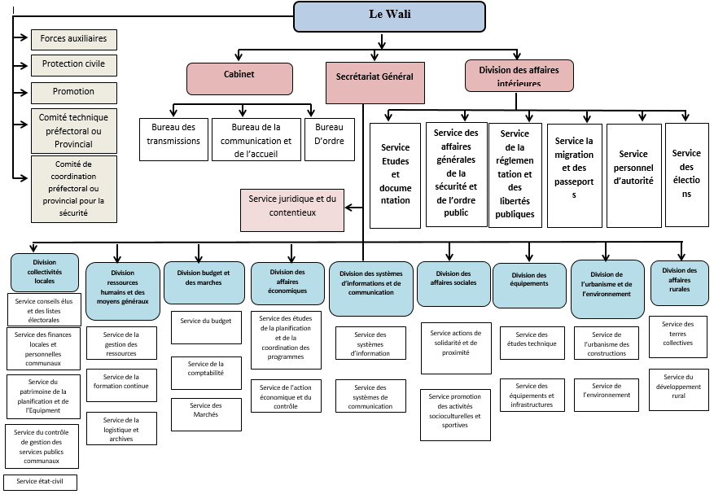

TROISIEME PARTIE

# LES TRAVAUX EFFECTUES

**C**ette partie fournit une description détaillée des travaux réalisés dans le Province De Guelmim Oued Noun.

I. Contenu du site Web :

**L**e site permet l'insertion des jeunes sur le marché du travail. Il vise à accompagner et financer les porteurs de projets du stade d'idée de projet au stade d'activation. Ce site s'adresse à toutes les personnes de plus de 18 ans qui ont des idées et projets d'intérêt pour toutes les parties et tous les secteurs économiques, sans exiger certains certificats ou qualifications.Lorsque les personnes sélectionnées bénéficieront d'un prêt, et l'utilisateur doit remplir des données personnelles (profil), remplir les détails du projet, votre idée de projet, clients cibles, pourquoi souhaitez-vous lancer ce projet, puis appuyez sur valider, si votre projet est sélectionné, vous serez contacté par le personnel de Province pour interroger un expert afin d'approfondir votre candidature

Si votre projet est accepté, vous serez contacté pour confirmer votre participation au programme et commencer votre formation

II. Avantages du site :

* Facilité d'accès des utilisateurs au site
* Répondez facilement aux demandes des utilisateurs
* Service sur place 24h/24
* Faciliter le processus d'inscription des utilisateurs
* Communiquer toutes les informations sur le site à tous les utilisateurs de la meilleure façon

### 

### III. Les diagrammes utilisé :

# 1. Diagramme de classe :

**L**e **diagramme de classes** est un schéma utilisé en génie logiciel pour présenter les classes et les interfaces des systèmes ainsi que les différentes relations entre celles-ci. Ce diagramme fait partie de la partie statique d'UML car il fait abstraction des aspects temporels et dynamiques.

# 2. Cas d’utilisation :

**Un cas d'utilisation** représente une unité discrète d'interaction entre un utilisateur (humain ou machine) et un système. Il est une unité significative de travail. Dans un diagramme de cas d'utilisation, les utilisateurs sont appelés acteurs ils interagissent avec les cas d'utilisation (use cases).

# 3. Diagramme de séquence :

**Le diagramme de séquence** permet de montrer les interactions d'objets dans le cadre d'un scénario d'un Diagramme des cas d'utilisation. Dans un souci de simplification, on représente l'acteur principal à gauche du diagramme, et les acteurs secondaires éventuels à droite du système. Le but étant de décrire comment se déroulent les actions entre les acteurs ou objets.

# IV. Conception :

# Charte graphique :

Ce modèle de charte graphique est la première étape d'un projet de maquettage web. La charte graphique permet de définir la direction artistique de l'entreprise, notamment pour son site web, ses campagnes marketing, ses réseaux sociaux, etc.

- La chartre graphique doit être moderne et épurée. Utiliser les inspirations ci-dessous :

- La couleur dominante du site sera vert clair : #3FD502

- La couleur secondaire, utilisée pour les titres, les boutons, et autres éléments de navigation sera noir et vert : #000000 #3FD502

- La troisième couleur utilisée pour les adresses est le blanc : #FFFFFF.

Link Figma :

<https://www.figma.com/file/zlXkBulzNFycWMlmxLhg7w/Untitled?node-id=0-1&t=HHvPzbVy9rvaVWBN-0>

# V. Présentation du site(Back-end) :



## EST

1. Backend developer :



Le développeur back-end s'occupe du côté technique et fonctionnel d'un site web. Contrairement au développeur front-end, celui-ci travaille dans l'ombre et se charge de toute la partie back-office, c'est-à-dire les éléments indispensables pour le fonctionnement du site, mais qui sont invisibles des internautes.

### Page de connexion :

La connexion ou l'enregistrement du gestionnaire est une action que l'utilisateur doit effectuer pour accéder à la base de données. L'accès à cet environnement est donc limité à des personnes spécifiques. Dans ce cas, la procédure de connexion nécessite un identifiant ainsi qu'une authentification pour vérifier l'identité de la personne connectée à l'environnement.

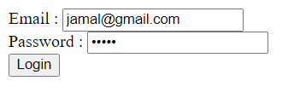

### 

### Page de Contact :

L'objectif principal de la page de contact du site est de maintenir le lien avec le visiteur afin que ce dernier effectue une certaine action sur le site. La page de contact permet également de relier toutes les coordonnées demandées par les clients de la page du site à la page des administrateurs, et sur cette page toutes les questions soulevées par les clients sont mises en avant.

* 1. Page de Participer :

La page de partage permet à toutes les données personnelles (de profil) et aux détails du projet d'être affichés sur cette page pour l'administrateur.



# VI. Les Logiciels et

# Les programmes utilisés :



Guelmim, le 02 Janvier 2021

Royaume Du Maroc

Ministère De L’intérieur

Wilaya De La Région Guelmim Oued Noun

Province De Guelmim Oued Noun

**A**

Monsieur Le Directeur Régionale Du Centre d’Investment.

Réf : Envoi N° 536.

Objet : L’avancement du projet « Parc logistique Guelmim 2025 ».

Avec l’accusée de réception.

Monsieur,

Vu l’importance de ce projet est relatif à l’envoi n°536 du 31 décembre 2021, je vous serai gré de bien vouloir me faire connaître la suite que vous avez cru devoir réserver à mon envoi.

Dans l’attente de votre retour, je serai obligé de prendre les mesures disciplinaires pour contrecarrer tout retard.

Signé :